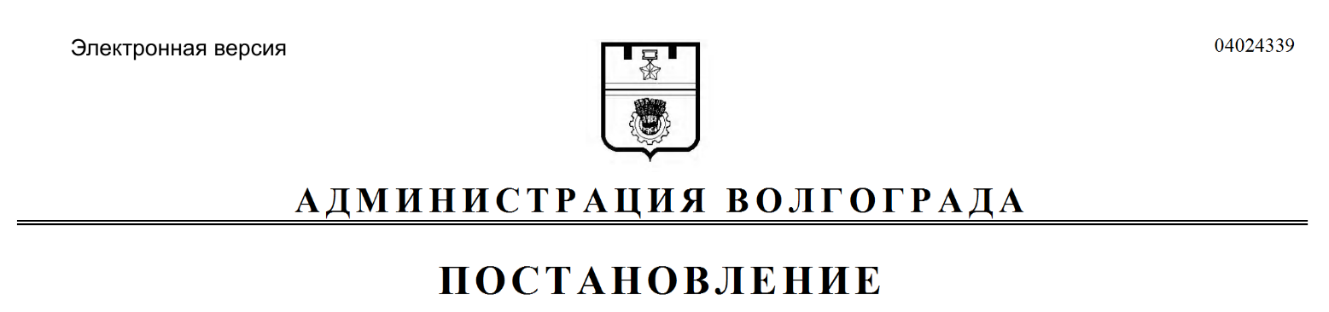
от 01.04.2021 № 304

О внесении изменений в постановление администрации Волгограда от 17 июня 2011 г. № 1457 «Об утверждении Порядка создания, реорганизации, изменения типа и ликвидации муниципальных учреждений Волгограда,
а также утверждения уставов муниципальных учреждений Волгограда и внесения в них изменений»

В соответствии с Гражданским кодексом Российской Федерации, федеральными законами от 12 января 1996 г. № 7-ФЗ «О некоммерческих организациях», от 06 октября 2003 г. № 131-ФЗ «Об общих принципах организации местного самоуправления в Российской Федерации», от 03 ноября 2006 г. № 174-ФЗ «Об автономных учреждениях», Положением о департаменте муниципального имущества администрации Волгограда, утвержденным решением Волгоградской городской Думы от 22 марта 2017 г. № 55/1585 «О даче согласия администрации Волгограда на реорганизацию департамента муниципального имущества администрации Волгограда и департамента земельных ресурсов администрации Волгограда в форме присоединения департамента земельных ресурсов администрации Волгограда к департаменту муниципального имущества администрации Волгограда и утверждении Положения о департаменте муниципального имущества администрации Волгограда», руководствуясь статьями 7, 39, 49 Устава города-героя Волгограда, администрация Волгограда
ПОСТАНОВЛЯЕТ:
1. Внести в постановление администрации Волгограда от 17 июня 2011 г. № 1457 «Об утверждении Порядка создания, реорганизации, изменения типа и ликвидации муниципальных учреждений Волгограда, а также утверждения уставов муниципальных учреждений Волгограда и внесения в них изменений» следующие изменения:
1.1. В преамбуле:
1.1.1. После слов «частью 5 статьи 18» дополнить словами «, частью 1.1 статьи 19».
1.1.2. Слова «частью 15 статьи 31 Федерального закона от 08 мая 2010 г. № 83-ФЗ «О внесении изменений в отдельные законодательные акты Российской Федерации в связи с совершенствованием правового положения государственных (муниципальных) учреждений,» исключить.
1.2. В Порядке создания, реорганизации, изменения типа и ликвидации муниципальных учреждений Волгограда, а также утверждения уставов муниципальных учреждений Волгограда и внесения в них изменений, утвержденном указанным постановлением:
1.2.1. В разделе 2:
1.2.1.1. В абзаце первом пункта 2.2 слова «или структурного подразделения администрации Волгограда» заменить словами «, в том числе
в лице структурного подразделения администрации Волгограда».
1.2.1.2. В пункте 2.4:
1.2.1.2.1. Абзац второй изложить в следующей редакции:
«сведения об учреждении муниципального учреждения Волгограда
с указанием типа учреждения;».
1.2.1.2.2. Абзац шестой изложить в следующей редакции:
«перечень мероприятий по созданию муниципального учреждения Волгограда, в том числе сведения о необходимости разработки и утверждения его устава, о порядке, размере, способах и сроках образования имущества муниципального учреждения Волгограда, об избрании (назначении) органов муниципального учреждения Волгограда, с указанием сроков их проведения и ответственных исполнителей.».
1.2.2. В пункте 3.2 раздела 3 слова «и преобразования» исключить.
1.2.3. В разделе 4:
1.2.3.1. Пункт 4.2 дополнить абзацем следующего содержания:
«Предложение о создании автономного учреждения путем изменения типа существующего муниципального учреждения подготавливается Органом,
в ведении которого находится муниципальное учреждение Волгограда,
по согласованию с департаментом муниципального имущества администрации Волгограда.».
1.2.3.2. Абзац третий подпункта 4.6.3 изложить в следующей редакции:
«сведения об органах, осуществляющих функции и полномочия учредителя создаваемого автономного учреждения, в том числе об Органе,
в ведении которого находится муниципальное учреждение Волгограда;».
1.2.4. В пункте 6.1 раздела 6 слово «, принятия» исключить.
2. Настоящее постановление вступает в силу со дня его официального опубликования.

Глава Волгограда В.В.Лихачев

